ПРИЛОЖЕНИЕ 1
Внешняя и внутренняя сторона буклета

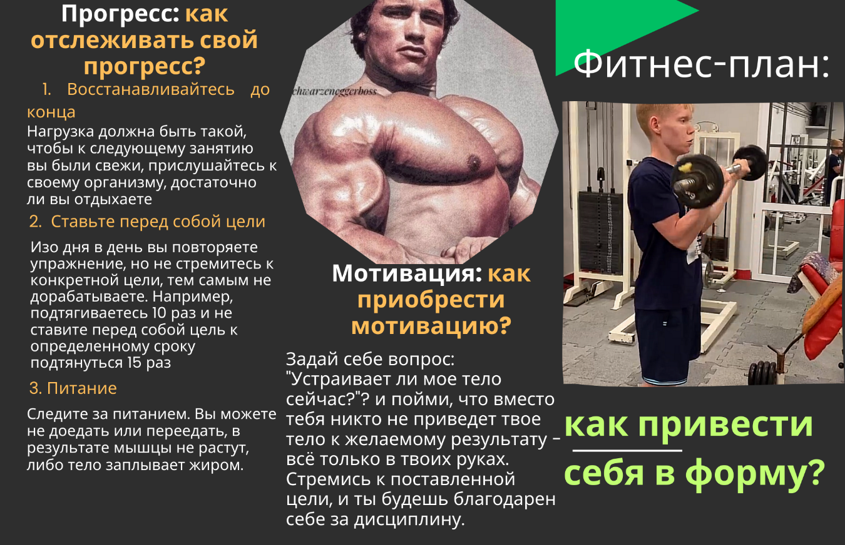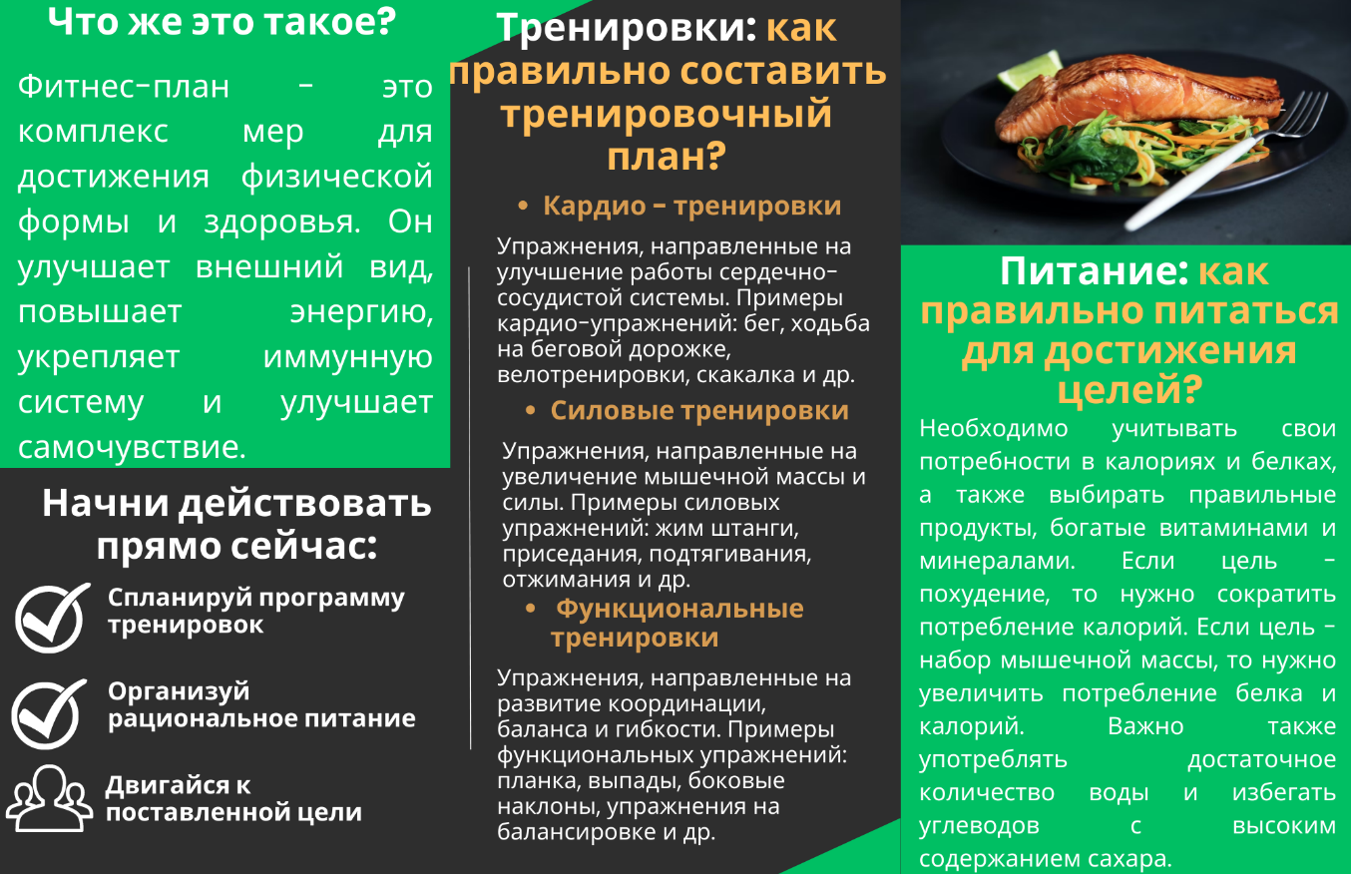

ПРИЛОЖЕНИЕ 2
Процесс редактирования видеоролика
